一年级语文拼音测验卷(一)

班别： 姓名：
一、哪个声母朋友没有来排队？请你帮它排一排。（12分）
b m n h
x zh ch z c w
- 照样子组成复韵母，写在车厢上。（8分）
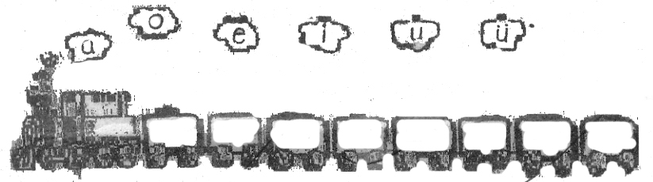
ɑi
- 读一读，请帮它们找回自己的家。（5分）
ɑn inɡ ün onɡ in un ɑnɡ en enɡ
前鼻韵母
后鼻韵母

- 我会分果子。（5分）
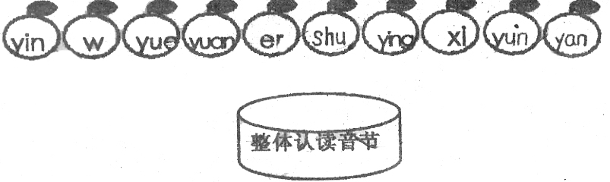
- 拼一拼，连一连。（20分）
nào zhōnɡ diàn huà wén xiānɡ fánɡ wū
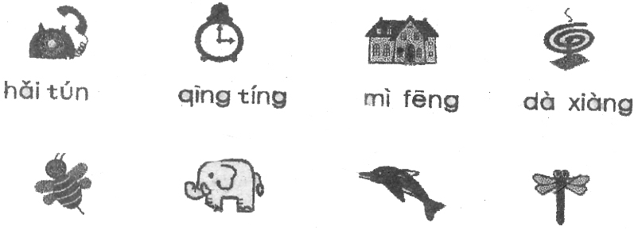
- 仔细拼拼，别连错啊！（14分）
yǒu yòu tiáo tiān qiáo zài zuǒ
右 有 条 桥 天 左 在
- 找朋友。把词语的序号写在（ ）里。（12分）
1田地 2 学校 3 花朵 4 老师 5 河水 6 骑车 7 衣服
xué xiào qí chē lǎo shī huā duo
（ ） （ ） （ ） （ ）
tián dì yī fu hé shuǐ
（ ） （ ） （ ）
- 我会给词语朋友拉上手。（12分）
大 雨 过 白 吃 出 和

桥 鹅 米 天 好 鱼 入
- 读一读，连一连。（8分）
他 是我的妈妈。 飞机 在天上飞。
她 是我的爸爸。 小鱼 在水中游（yóu）。

